**TP : à la découverte de la structure interne du globe PARTIE MANIPULATOIRE**

Je vais apprendre à :

-Consulter et exploiter une base de données sismologiques.

# - Traiter des données sismologiques.

# - Concevoir une modélisation analogique et réaliser des mesures à l’aide de dispositifs d’expérimentation assisté par ordinateur, ou des microcontrôleurs pour étudier la propagation d’ondes à travers des matériaux de nature pétrographique différente ou de comportement mécanique différent.

# - Étudier par expérimentation assistée par ordinateur et/ou par modélisation analogique les paramètres à l’origine des modifications de la vitesse des ondes (nature du matériau, de sa rigidité/plasticité, effet de la température).

# - Étudier la propagation profonde des ondes (zone d’ombre, mise en évidence des discontinuités) en utilisant les lois de Snell-Descartes et/ou mettant en œuvre un modèle analogique pour montrer les zones d’ombre.

# - Utiliser des profils de vitesse et de densité du modèle PREM.

# Partie 1 Mise en évidence de la zone d’ombre et ses enseignements

Au début de la sismologie on fait des hypothèses quant à la structure interne du globe :

**Modèle 2** homogène et vitesse des ondes augmente

avec la profondeur (⬄ densité) (Trajectoire incurvée)

**Modèle 1** : structure homogène et vitesse des ondes constantes

(Trajectoire rectiligne)

On se propose de tester ces 2 hypothèses en les confrontant à la réalité des sismogrammes enregistrés suite à un séisme. *On va utiliser un séisme suffisamment puissant pour étudier les sismogrammes enregistrés sur*

 Ouvrir tectoglob 3D : https[://www.p](http://www.pedagogie.ac-nice.fr/svt/productions/tectoglob3d/)ed[ag](http://www.pedagogie.ac-nice.fr/svt/productions/tectoglob3d/)o[gie.ac-nice.fr/svt/productions/tectoglob3d/](http://www.pedagogie.ac-nice.fr/svt/productions/tectoglob3d/)

**Fichier** charger le jeu de sismogrammes intégrés ▶ **Pérou équateur 2019**

3 fenêtres s’ouvrent

|  |  |
| --- | --- |
| **Globe**  La position des 7 stations  Épicentre *(zoomer un peu)*  au niveau du Pérou | 7 Sismogrammes  Avec coordonnées, distance à l’épicentre, distance angulaire |
| Réglage  Cochez ou pas : comparaison amplitude OU lecture facilitée des ondes |

# Triangulation

**X2 cliquer** sur la distance épicentrale de 3 stations (→ 3 cercles avec intersection à l’épicentre) →

confirmation épicentre

* **Étude des sismogrammes**

➲ **sismogrammes**

→Afficher T0

→ Afficher temps d’arrivée des ondes (→ P, S, L, d’autres sur certains sismogrammes)

→ *Éventuellement* Tracé plus grands

Noter : temps d’arrivée des ondes PS (noter amplitude, distance angulaire)

|  |  |  |  |  |  |
| --- | --- | --- | --- | --- | --- |
| Station | P | S | Amplitude  (+, -) | Distance angulaire | Distance épicentrale (Km) |
| ANWB | 309 | 565 | ++++ | 24,933 | 2772 |
|  |  |  |  |  |  |
|  |  |  |  |  |  |
|  |  |  |  |  |  |
|  |  |  |  |  |  |
|  |  |  |  |  |  |
|  |  |  |  |  |  |

# On teste 3 hypothèses

# Hypothèse 1 : la terre est homogène et les vitesses des ondes sont constantes en fonction de la profondeur



**PUIS**

**Dans Réglages**

➲ **sismogrammes**

→Afficher station sur coupe

→Colorer en fonction des ondes reçues

→Cliquer sur les rais pour voir les trajectoires

L’hypothèse 1 est-elle validée par vos enregistrements ? Justifiez. Pour cela analysez le graphique suivant «  temps d’arrivées des ondes P et S en fonction de la distance épicentrale ».

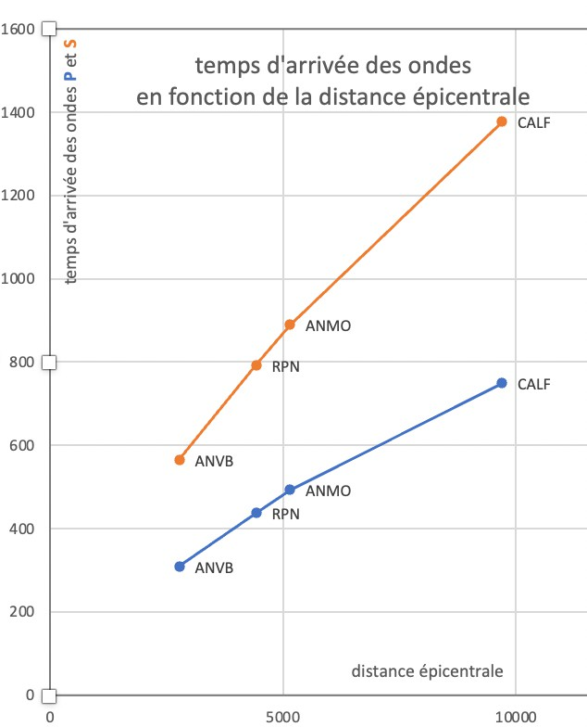

Hypothèse validée ? justification.

Si mon hypothèse était bonne**, TOUTES** les stations devraient recevoir des ondes P et *S (et les temps d’arrivée en fonction de la distance épicentrale dessineraient une droite)*

OR, **3 stations ….. reçoivent ….. onde P et S** *(et les temps d’arrivée n’augmentent pas linéairement en fonction des distances)*

Mon hypothèse ……………

**Rappel :**

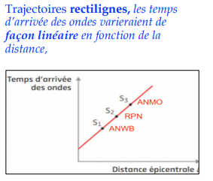

# Hypothèse 2 : la terre est homogène mais les vitesses des ondes augmentent en fonction de la profondeur (augmentation de la densité)



**PUIS**

**Dans Réglages**

➲ **sismogrammes**

→Afficher station sur coupe

→Colorer en fonction des ondes reçues

→Cliquer sur les rais pour voir les trajectoires

L’hypothèse est-elle validée par vos enregistrements ? Justifiez en utilisant votre graphique précédent.

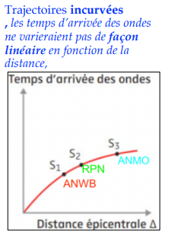

Hypothèse validée ? justification.

Si mon hypothèse était bonne**, TOUTES** les stations devraient recevoir des ondes P et *S (et les temps d’arrivée en fonction de la distance épicentrale dessineraient une droite)*

OR, **3 stations …. reçoivent ……. onde P et S** *(Mais les temps d’arrivée n’augmentent pas linéairement en fonction des distances, plus je m’éloigne, plus les temps d’arrivée des ondes augmente lentement : les ondes augmentent leur vitesse en profondeur !)*

Mon hypothèse ……………….. **la Terre n’est pas homogène** mais **la vitesse des ondes augmente bien avec la profondeur**

On doit donc imaginer que la Terre est hétérogène, constituée de couches concentriques aux propriétés physiques différentes :

# Hypothèse 3 : la terre n’est pas homogène, elle est constituée de matériaux différents dont les propriétés interrompent ou modifient la propagation des ondes en profondeur:

# - Je sais que les ondes S ne se propagent QUE dans les matériaux solides, on peut donc imaginer la présence de roches à l’état liquide en profondeur.

# - A l’interface entre 2 milieux aux propriétés différentes, les ondes peuvent être déviées : réfléchies et /ou réfractées

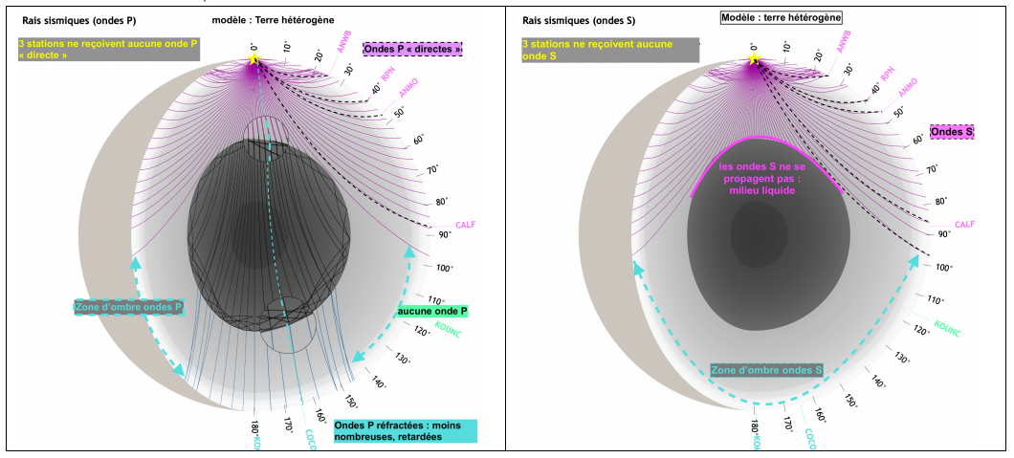

→ A quoi correspondent les « nouvelles » ondes enregistrées (PKP) :

L’hypothèse est-elle validée par vos enregistrements ? Justifiez

**A quoi corresponde cette zone d’ombres ?**

Elle correspond à la zone qui ne reçoit plus les ondes P et S à cause de la présence d’une couche liquide (le noyau externe) qui bloque la propagation des ondes S et dévie la trajectoire (double réfraction) des ondes P. Elle est identifiée entre 100° et 140° de distance angulaire par rapport à l’épicentre

**Partie 2 : On réalise un modèle analogique** (Zone d’ombre : https://vimeo.com/66800727)

# Je comprends la modélisation :

Cuve extérieure : Cuve intérieure :

Pointeur laser : Rais rouges :

# Je légende le modèle :

|  |  |  |
| --- | --- | --- |
|  |  |  |